Familias de cinco comunidades esperan puente colgante en Upala
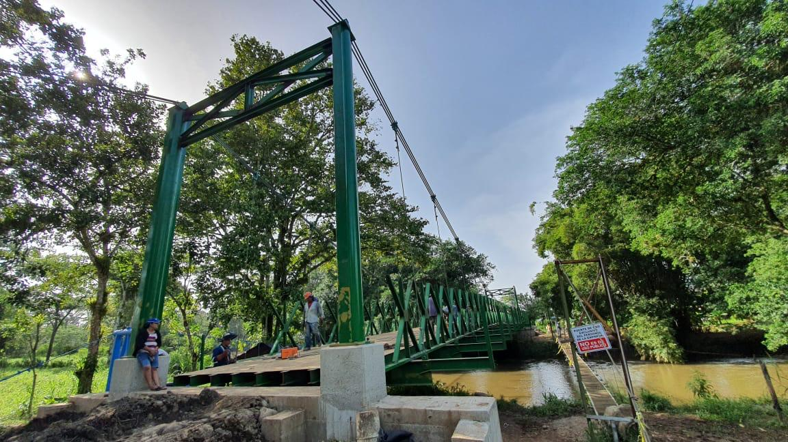

- La ruta alterna utilizada actualmente no permite el paso de vehículos

- El nuevo puente brindará una reactivación económica a la zona

San José, 17 de julio de 2021. La reconstrucción del puente sobre el río Zapote en el distrito de Yolillal en el cantón de Upala, Alajuela, está próximo a concluir ya que lleva un avance del 80%. Más de 3000 personas serán beneficiadas con esta nueva infraestructura afectada por el Huracán Otto.

La nueva estructura se compone de un puente colgante vehicular de 56 metros, con dos pasos peatonales adosados que comunicará a las comunidades de San Isidro, San Antonio, Chimurria y Nazareth con Upala centro, permitiendo que las personas se trasladen con mayor facilidad, ya que la ruta alterna utilizada actualmente está a más de 3 kilómetros.

Las familias esperan la nueva estructura, ya que facilitará la comercialización de productos de la zona como piña, granos básicos, tubérculos, leche y carne, algo que antes se complicaba, así lo explica el vecino y vicepresidente de la Asociación de Desarrollo, Alfredo Lara Parrales “en el puente que se utiliza actualmente como ruta alterna no se pueden pasar carros, lo que dificulta mucho ganarnos la platita, porque una gran parte de Yolillal es ganadera y productora, entonces esto permite una reactivación económica”.

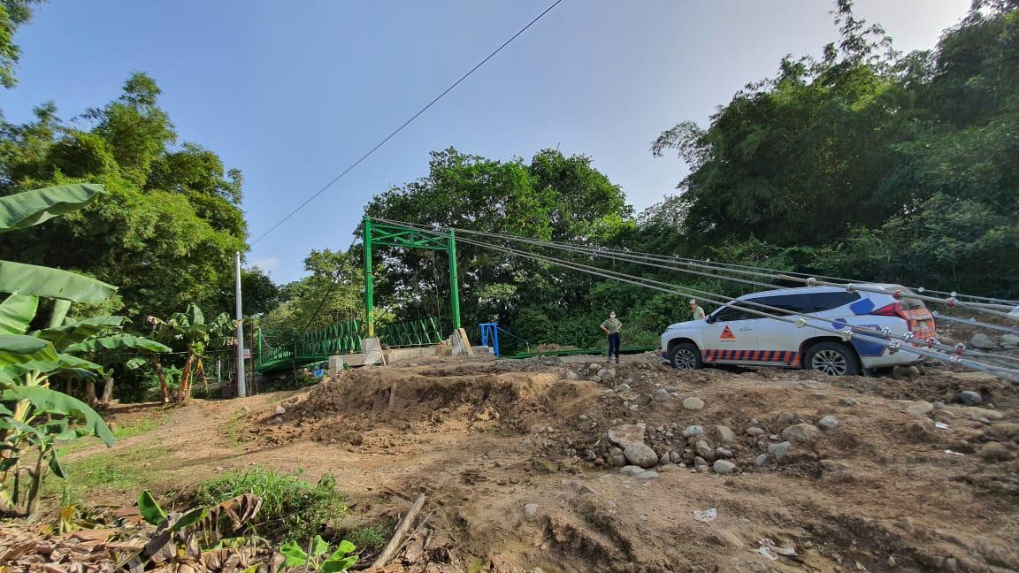

El presidente de la CNE, Alexander Solís comentó sentirse complacido con la obra, ya que representa un beneficio para las comunidades desde diferentes perspectivas. “Este puente significa progreso y desarrollo para una comunidad sumamente robusta en temas agropecuarios y facilita el traslado entre comunidades rurales mediante uns estructura segura”, expresó Solís.

Por otra parte, el nuevo paso incluye obras complementarias como barreras guardacamino para mayor protección, señalización vertical, protección contra socavación, dos pasos peatonales adosados, entre otros por lo que requiere una inversión de 356.977.308 colones. Esta estructura se realiza gracias a un esfuerzo en conjunto entre la CNE y la Municipalidad de Upala como unidad ejecutora y se espera que concluya en la segunda quincena de agosto.

